Конспект урока решения проблемно-развивающих задач по теме «Исследование функций на монотонность и экстремумы»

Тип урока: урок решения проблемно-развивающих задач
Цели урока:
- закрепить умение учащихся применять производную при исследовании функций на монотонность и экстремумы;
- формировать умение применять исследование функций на монотонность и экстремумы при решении проблемно-развивающих задач: решение уравнений и неравенств, доказательство тождеств, сравнение чисел;
- развивать логическое мышление;
- формировать умение анализировать условие, выбирать соответствующий способ действия, контролировать и оценивать его выполнение;
- воспитывать целеустремленность, способность довести дело до конца даже в ситуациях, которые кажутся безвыходными.

План урока
I. Мотивационно-ориентировочная часть
- Актуализация опорных знаний учащихся через устное решение задач по готовым чертежам (презентация)
- Постановка целей урока
II. Операционно-познавательная часть
- Применение производной при доказательстве тождеств. (Фронтальное решение задачи №1 с последующей записью алгоритма доказательства тождеств с помощью производной)
- Применение производной при решении уравнений. (Решают учащиеся у доски)
- Применение производной при решении неравенств.
- Применение производной при сравнении чисел.
- Двухуровневая самостоятельная работа.
III. Рефлексивно-оценочная часть
- Подведение итогов урока: определение учащимися, достигнута ли цель урока; выделение самых простых и самых трудных моментов.
- Устный опрос.
- Объявление отметок.
- Задание на дом.

Ход урока
I. Мотивационно-ориентировочная часть
- Актуализация опорных знаний
Ученики устно отвечают на вопросы, проговаривая теоремы
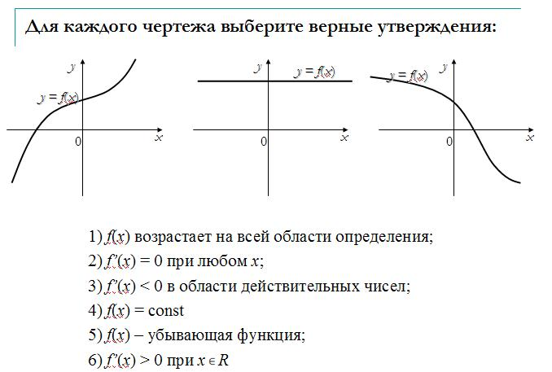
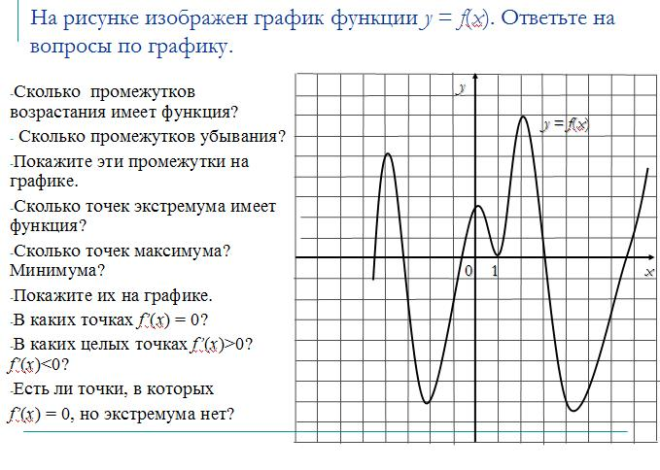
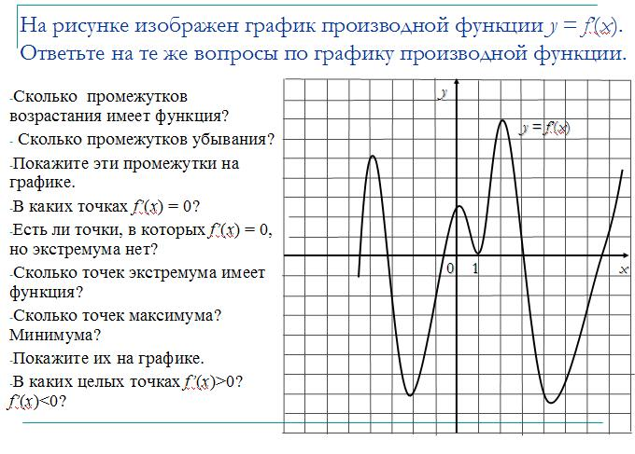

2. Постановка целей урока
Сегодня мы продолжим применять производную для исследования функций. Но если раньше исследование функции – это была цель решения задачи, то сегодня это будет средство при решении самых разнообразных задач.
Учащиеся с помощью учителя формулируют цель урока: научиться применять производную при решении нестандартных задач.

II. Операционно-познавательная часть
Итак, сегодня мы увидим, что исследование функций может помочь в таких заданиях:
- доказательство тождеств;
- решение уравнений;
- решение неравенств;
- сравнение чисел.
1)Задача №1. Докажите тождество $\cos^{4}x-\frac{1}{8}cos4x-2\cos^{2}x+\frac{1}{2}cos2x=-\frac{5}{8}$
Анализ условия задачи
Деятельность учителя | Деятельность ученика
Что значит «доказать тождество»? | Доказать тождество – значит доказать, что равенство выполняется при любых значениях входящих в него переменных.
Как мы поступаем в таких случаях? | Упрощаем левую часть равенства и получаем правую.
Затем следует одна-две попытки упростить левую часть равенства
Поиск способа решения задачи
Деятельность учителя | Деятельность ученика
Попробуем решить эту задачу с помощью производной.
Где мы используем производную? | При исследовании функций на монотонность и экстремумы
Какую функцию можно рассмотреть в этой задаче? | f(x) = $\cos^{4}x-\frac{1}{8}cos4x-2\cos^{2}x+\frac{1}{2}cos2x$
Какова область определения функции f(x) = $\cos^{4}x-\frac{1}{8}cos4x-2\cos^{2}x+\frac{1}{2}cos2x$? | D(f) = R
Чему равно ее значение? | Ее значение равно -5/8 при любом значении х
Как называется такая функция, значение которой неизменно на всей области определения? | Постоянная функция
Измените вопрос задачи, используя понятие «постоянная функция» | Докажите, что функция f(x) = $\cos^{4}x-\frac{1}{8}cos4x-2\cos^{2}x+\frac{1}{2}cos2x$ – постоянная, и имеет значение -5/8 на всей области определения.
Как доказать постоянство функции? | Используем теорему о постоянной функции: Если во всех точках открытого промежутка Х выполняется равенство f‘(x) = 0, то функция y=f(x) постоянна на промежутке Х.

Решение:
$$\cos^{4}x-\frac{1}{8}cos4x-2\cos^{2}x+\frac{1}{2}cos2x=-\frac{5}{8}$$
- Рассмотрим функцию f(x) = $\cos^{4}x-\frac{1}{8}cos4x-2\cos^{2}x+\frac{1}{2}cos2x$
D(f) = R
- f’(x) =
= $4\cos^{3}x\left(-sinx\right)-\frac{1}{8}\left(-4sin4x\right)-2*2cosx\left(-sinx\right)+\frac{1}{2}\left(-2sin2x\right)==-4sinx\cos^{3}x+\frac{1}{2}sin4x+4sinxcosx-sin2x=$
$$=-2sin2xcos^{2}x+sin2xcos2x+2sin2x-sin2x==sin2x\left(-2cos^{2}x+cos2x+1\right)==sin2x\left(-2cos^{2}x+cos^{2}x-sin^{2}x+1\right)=sin2x\left(-1+1\right)=0$$
f’(x) =0 при любом х, значит функция y = f(x) – постоянна на R.
- Найдем значение функции в любой точке, например х = 0
f(0) = $\cos^{4}0-\frac{1}{8}cos0-2\cos^{2}0+\frac{1}{2}cos0=1-\frac{1}{8}-2+\frac{1}{2}=-\frac{5}{8}$
Вывод: равенство$\cos^{4}x-\frac{1}{8}cos4x-2\cos^{2}x+\frac{1}{2}cos2x=-\frac{5}{8}$ выполняется при любом х

Исследование задачи
Деятельность учителя | Деятельность ученика
Какой новый способ доказательства тождеств мы узнали? | С помощью производной
Какова основная идея доказательства? | Рассмотреть функцию, значение которой должно быть неизменно, и доказать ее постоянство, используя теорему о производной постоянной функции
Запишем алгоритм доказательства тождеств с помощью производной | Алгоритм доказательства тождеств с помощью производной  1) Рассмотреть функцию, значение которой должно быть постоянно;  2) доказать постоянство функции: f’(x) =0 => f(x) = const;  3) найти значение функции в любой точке, сделать вывод.

2) Задача №2. Решите уравнение $х^{2}-х+2=2\sqrt[4]{2х-1}$
Анализ условия задачи и поиск решения
Деятельность учителя | Деятельность ученика
Какого вида уравнение? | Иррациональное
С чего начинается решение иррационального уравнения? | С нахождения области допустимых значений:  2х – 1 ≥ 0  х ≥ 0,5  ОДЗ = [0,5; +∞)
Какие способы решения иррациональных уравнений мы знаем? | 1)возвести обе части в 4-ую степень;  2) заменой переменной;  3) графический.
Три ученика у доски пытаются решить уравнение известными способами.
1) Начните решение первым способом | При возведении обеих частей уравнения в 4-ую степень появится х⁸, х⁷,…, х², х, а это уравнение 8-ой степени.
Сможем ли мы решить уравнение первым способом? | Нет
2) Начните решение вторым способом | Нужно произвести замену  $\sqrt[4]{2х-1}=t$, t ≥ 0  Выразим х: x = (t⁴ + 1)/2  Подставляя полученные выражения в исходное уравнение, получим уравнение 8-ой степени.
Сможем ли мы решить уравнение вторым способом? | Нет
3) Решим уравнение третьим способом (графически) | Один ученик решает у доски.

Решение:
- Построим графики функций у = $x^{2}-x+2$ и у = $2\sqrt[4]{2x-1}$
- Найдем точки пересечения графиков функций.
Графиком первой функции является парабола с вершиной в точке (x₀, y₀)
х₀ = $-\frac{b}{2a}=-\frac{-1}{2}=0,5$; y₀ = y(x₀) = 1,75
х | 1 | 2
у | 2 | 4
Дополнительные точки:

х | 0,5 | 1 | 8,5
у | 0 | 2 | 4
График второй функции – ветвь параболы, направленная вдоль оси Ох.
у
 |  |  |  |  |  | 0 | 1
 |  |  |  |  |  |  |  |  |  |  |  |  |  |  |  |  |  | х

х₁ = 1, х₂ = ?.

Поиск решения
Деятельность учителя | Деятельность ученика
Можем записать ответ?  Почему? | Нет.  Мы нашли точно только один корень
Вспомните цель нашего урока | Применять производную в нестандартных задачах
Для чего мы применяли производную раньше? | Для исследования функций
Какую функцию можно выделить в этой задаче? | Варианты ответов:  - можно выделить две функции (левая и правая части уравнения);  - можно перенести все в левую часть и получим одну функцию
Какую функцию рассмотрим? | $${f\left(x\right)=x}^{2}-x+2-2\sqrt[4]{2x-1}$$
Что сделаем потом? | Исследуем эту функцию на монотонность и экстремумы
Как поступим дальше? | Попробуем сделать вывод

- Рассмотрим функцию ${f\left(x\right)=x}^{2}-x+2-2\sqrt[4]{2x-1}$, D(f) = [0,5; +∞)
- $f^{'}\left(x\right)=2x-1-2\frac{2}{4*\sqrt[4]{(2x-1)^{3}}}=2x-1-\frac{1}{\sqrt[4]{(2x-1)^{3}}}=\frac{\sqrt[4]{{(2x-1)}^{7}}-1}{\sqrt[4]{{(2x-1)}^{3}}}$
+
–
f(х)
f’(х)
1
0,5
х
f’(x)=0 при х = 1

x = 1 – точка минимума
f_{min}= f(1) = 2 – 2 = 0
- Так как функция убывает на отрезке [0,5; 1], то во всех точках промежутка [0,5; 1) значения функции > 0;
так как функция возрастает на промежутке [1; +∞], то во всех точках промежутка (1; +∞) значения функции > 0;
Значит, уравнение имеет единственный корень х = 1
Ответ: х = 1.

3) Задача №3. Решите неравенство 2х⁹ – х⁵ + х – 2 < 0

Анализ условия задачи и поиск решения
Деятельность учителя | Деятельность ученика
Применим производную и при решении неравенства.  С чего начинаем решение задачи методом применения производной? | С рассмотрения функции
Какую функцию рассмотрим в данной задаче? | Рассмотрим функцию  f(x) = 2х⁹ – х⁵ + х – 2
Какой следующий шаг? | Исследуем функцию на монотонность и экстремумы и сделаем вывод

Решение:
- Рассмотрим функцию f(x) = 2х⁹ – х⁵ + х – 2, D(f) = R
- f’(x) = 18x⁸ – 5x⁴ + 1
f’(x)=0, 18x⁸ – 5x⁴ + 1 = 0, D = 25 – 72 = – 47<0 =>корней нет
18x⁸ – 5x⁴ + 1>0 на R
Так как f’(x)>0, то функция f(x) возрастает на R.
- Подбором находим f(x)=0 при х = 1.
Так как функция возрастает на всей области определения, то ее график пересекает ось Ох лишь в одной точке (в точке х = 1). Правее этой точки график лежит ниже оси Ох.
Таким образом, решением неравенства 2х⁹ – х⁵ + х – 2 < 0 являются х $∈$(–∞; 1)

4) Задача №4. Сравните числа $e^{π}$ и $π^{e}$.
Анализ условия задачи и поиск решения
Деятельность учителя | Деятельность ученика
К какому виду чисел относятся данные числа? | Эти числа иррациональные
Можно ли вычислить приближенно значения данных чисел? | Нет, так как здесь иррациональное число нужно возвести в иррациональную степень
Что общего у этих чисел?  Чем они отличаются? | Оба числа имеют вид a^{b} и состоят из e и π. В них меняются местами показатель и основание степени.
Как мы можем избавиться от степеней? | Прологарифмировав оба числа по одному основанию
Прологарифмируем числа по основанию е.  Какие получатся числа? | $π*lne$ и $e*lnπ$
Изменится ли при этом знак между числами? Почему? | Нет. Так как мы логарифмируем по основанию е > 1
Можно ли еще изменить эти числа так, чтобы одно числовое выражение содержало только е, а другое – только π. | Разделим оба числа на е * π
Изменится ли при этом знак между числами? Почему? | Нет. Так как мы делим на положительное число е * π > 0
Какие числа мы получим? | Получим числа $\frac{lne}{e}$ и $\frac{lnπ}{π}$
Отличается ли знак между этими числами и исходными? | Нет
Что общего у этих чисел?  Чем они отличаются? | Оба имеют вид $\frac{lnx}{x}$. Одно выражение содержит вместо х е, другое – π
Можно сравнить числа с помощью производной.  С чего начинаем применение производной? | С рассмотрения функции
Какую функцию можно рассмотреть в данной задаче? | f(x) = $\frac{lnx}{x}$
Как можно изменить требование задачи, используя данную функцию? | Сравнить f(e) и f(π)
Как можно сравнить значения функции, если мы не можем вычислить их | Определить возрастает или убывает функция на промежутке, содержащем е и π
Как определить характер монотонности функции? | Исследовать ее с помощью производной

Решение:
- Преобразуем числа
$e^{π}$ $π^{e}$
${lne}^{π}$ ${lnπ}^{e}$
$πlne$ $elnπ$
$\frac{lne}{e}$ $\frac{lnπ}{π}$
- Рассмотрим функцию f(x) = $\frac{lnx}{x}$ , D (f) = (0; +∞)
- f’(x) = $\frac{\frac{1}{x}*x-lnx*1}{x^{2}}=\frac{1-lnx}{x^{2}}$
0
е
х
+
–
f’(x) = 0 при х = е
Функция возрастает (0; е], убывает [e; +∞)
- Числа е и π принадлежат промежутку [e; +∞), на котором функция убывает, значит, из е < π следует f(е) > f(π)
Таким образом $\frac{lne}{e}$ > $\frac{lnπ}{π}$ и $e^{π}$ > $π^{e}$
5) Самостоятельная работа:
1 уровень. | 2 уровень.
- Докажите основное тригонометрическое тождество, используя производную.  (sin²x + cos²x = 1)  - Решите неравенство х³ + 4х – 5 > 0 | - Докажите тождество  $$\sin^{4}x+\frac{1}{2}cos2x-\frac{1}{8}cos4x=\frac{3}{8}$$  - Найдите область определения функции у = $\sqrt{1-lnx-x}$

III. Рефлексивно-оценочная часть
- Учитель задает вопросы
Какой была цель нашего урока? (научиться применять производную при решении нестандартных задач)
Достигли ли мы цели?
В каких видах задач мы нашли применение производной?
Какая задача вам больше всего понравилась?
Какая задача оказалась самой трудной?
- Ответьте на вопросы:
- Расскажите, как можно доказать тождество, используя производную.
- Какой порядок действий при применении производной для решения уравнений и неравенств, и для сравнения чисел? (Рассмотреть функцию, исследовать ее на монотонность и экстремумы, сделать вывод)
3. Выставление отметок.
4. Домашнее задание. № 914, 917, 930, 932 (решить три любых задачи), Поиск задач в дополнительных источниках (Задачи затем заносятся на компьютер учителя в папку «Нестандартное применение производной»)

